Министерство образования Республики Беларусь

Учреждение образования

«Белорусский государственный университет информатики

и радиоэлектроники»

Специальность «Программная инженерия»

Кафедра инженерной психологии и эргономики

Учебная дисциплина «Основы алгоритмизации и программирования »

Отчет

по лабораторной работе No6

«Строковые данные»

Вариант 17

Подготовил: Ковальчук А.А.

Проверил: Усенко Ф.В.

Минск 2024

**Цель работы:** сформировать навыки и умения обработки структурированных типов данных, организованных в виде строковых данных.

Задание: Дана строка, состоящая из латинских слов, разделенных пробелами. Определить количество слов в строке.

#include<iostream>

#include<string>

using namespace std;

int main() {

string word;

cout << "Enter your line: "; // Запрос на ввод строки

getline(cin, word); // Ввод строки с пробелами

int count = 1; // Начальное значение счётчика слов

for (int i = 0; i < word.length(); i++) { // Цикл по символам строки

if (word[i] == ' ' && i != 0 && isalpha(word[i - 1])) { // Проверка на пробел и окончание слова

count++; // Увеличение счётчика слов

}

}

cout << "Words: " << count << endl; // Вывод количества слов

return 0;

}

Результат работы программы представлен на рисунке 1.

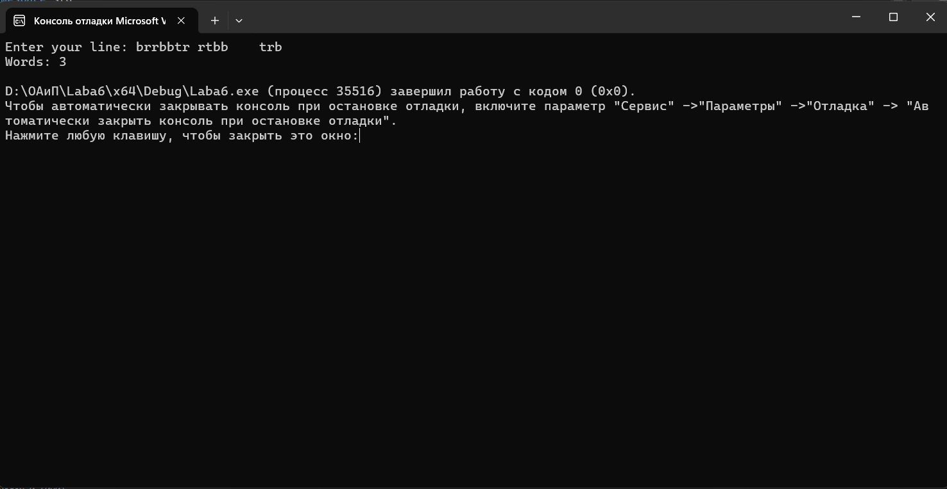

Рисунок 1

Блок-схема работы программы представлена на рисунке 2.

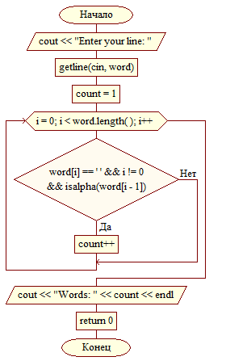

Рисунок 2

**Вывод:** в ходе выполнения работы была достигнута цель данной лабораторной работы: сформировать навыки и умения обработки структурированных типов данных, организованных в виде строковых данных.